K I T H informasjonsteknologi
for et bedre helsevesen
informasjonsteknologi
for helse og velferd ..
VERSJON 2.5  16.4.2013  KITH-rapport 15/08

M18 Oppgjørskrav, M22 Oppgjørsresultat og M23 Utbetaling

Informasjonsmodell og
XML meldingsbeskrivelse

KITH-rapport |  |  |  |   Postadresse  Sukkerhuset  N-7489 Trondheim  Besøksadresse  Sverresgt 15  Telefon  +47 - 73 59 86 00  Telefaks  +47 - 73 59 86 11  e-post  firmapost@kith.no  Foretaksnummer  959 925 496
TITTEL
M18 Oppgjørskrav, M22 Oppgjørsresultat og M23 Utbetaling
Informasjonsmodell og XML meldingsbeskrivelse
Versjon 2.5
Forfatter(e):
Thomas Tveit Rosenlund, Espen Stranger Seland
Oppdragsgiver(e):
Helsedirektoratet
ISBN | Dato  16.4.2013 | Antall sider  26 | Kvalitetssikret av | Gradering  Åpen
Godkjent av:

Rapportnr: R15/08
Sammendrag

Meldingene Oppgjørskrav, Oppgjørsresultat og Utbetaling er alle knyttet til utleverer sin kommunikasjon med NAV vedrørende det økonomiske oppgjøret for utlevert vare. Prosessen starter med at utleverer sender ett Oppgjørskrav til NAV. NAV svarer med ett oppgjørsresultat og sender deretter en utbetaling for det godkjente beløpet.

Dokumentet inneholder en full informasjonsmodell beskrevet som UML-diagrammer og klassebeskrivelser, samt XML medlingsdefinisjon (XSD)

Innhold

1 Dokumenthistorie 4
2 Innledning 5
2.1 Bruksområder 5
2.2 Om dette dokumentet 5
2.2.1 Tabeller 5
2.3 Datatyper 6
2.3.1 Primitive datatyper 6
2.3.2 Bruk av datatypen CS (Coded Simple value) 6
2.3.3 Bruk av datatypen CV og identifikasjon av kodeverk 6
2.3.4 Monetary Amount (MO) 6
3 Meldingsflyt og bruk 7
3.1 Oppgjør og kontroll 7
3.1.1 Utleverer sender oppgjørskrav til NAV 7
4 Informasjonsmodell 9
4.1 Hodemelding 9
4.1.1 M18 Oppgjørskrav 9
4.1.2 M22 Oppgjørsresultat 10
4.1.3 M23 Utbetaling 10
4.2 SKO 10
4.3 M18 Oppgjørskrav 11
4.3.1 M18 Oppgjørskrav (Oppgjorskrav) 11
4.3.2 Enkeltregning (Enkeltregning) 11
4.3.3 Refusjonshjemmel (Hjemmel) 12
4.3.4 Utlevering (Utlevering) 13
4.3.5 Rekvirent (Rekvirent) 15
4.3.6 Instituert (Instituert) 16
4.3.7 Pasient (Pasient) 17
4.3.8 Vare (Vare) 19
4.3.9 Egenandel (Egenandel) 20
4.3.10 Resept (Resept) 20
4.3.11 Intervensjon (Intervensjon) 20
4.3.12 Pris (Pris) 21
4.3.13 EØS (EEA) 21
4.4 M22 Oppgjørsresultat 23
4.4.1 M22 Oppgjørsresultat (Oppgjorsresultat) 23
4.4.2 Regning (Regning) 23
4.5 M23 Utbetaling 24
4.5.1 M23 Utbetaling (Utbetaling) 24
4.5.2 Oppgjør (Oppgjor) 24
5 Meldingsbeskrivelse for XML 25
5.1 Namespace og prefiks 25
5.2 Koding 25
5.3 XML Schema Definition (XSD) 25
6 Referanser 26

Dokumenthistorie
Dato | Detaljer
08.05.2008 | Dokument versjon 2.0 opprettet
20.6.2008 | Rapport ferdig til utprøving.
26.9.2008 | Dokument versjon 2.1 opprettet
12.12.2008 | Dokument versjon 2.2 opprettet
20.2.2009 | Dokument versjon 2.3 opprettet
18.3.2009 | Endring i XSD for M18
1.5.2010 | Dokument versjon 2.4 opprettet
1.10.2010 | Endring i modell og XSD. Sak V2-850 og V2-851.
15.6.2011 | Endringer i kodeverk.
16.4.2013 | Dokument versjon 2.5 opprettet

Innledning
Dette kapitlet gir en kort beskrivelse av dokumentet og dokumentets bruksområder.

Bruksområder
Meldingene Oppgjørskrav, Oppgjørsresultat og Utbetaling er alle knyttet til utleverer sin kommunikasjon med NAV vedrørende det økonomiske oppgjøret for utlevert vare. Prosessen starter med at utleverer sender ett Oppgjørskrav til NAV. NAV svarer med ett oppgjørsresultat og sender deretter en utbetaling for det godkjente beløpet.

Det forutsettes av meldingene brukes sammen med Standard for hodemelding [2] for overføring av informasjon om avsender og mottaker.

Om dette dokumentet
Dokumentet er myntet på leverandører og it-personell som skal implementere meldingen. Dokumentet inneholder mye tekniske detaljer som kun er relevant for de som skal implementere meldingen.

Kapittel 3 beskriver Meldingsflyten og bruken av meldingen i detalj. Informasjonen er hentet fra DFS [1]. Kapittelet inneholder sekvensdiagram og oversikt over hva de forskjellige aktørene foretar seg i prosessen.

Kapittel 4 beskriver Informasjonsmodellen i detalj. Kapittelet inneholder detaljert beskrivelse av hvordan hodemeldingen brukes i meldingene, samt klassediagram og detaljert klassebeskrivelse for alle klassene.

Kapittel 5 inneholder XML meldingsbeskrivelsen for meldingene. Kapittelet inneholder informasjon om namespace, datatyper, XML-schema og XML eksempler.

Kapittel 6 inneholder informasjon om dokumenter og dataressurser som det er referert til i dokumentet.

Tabeller
Tabellene som beskriver informasjonsmodellen har følgende kolonner:
Attributter | K | Type | Beskrivelse
varenavn (Navn) | 0..1 | string | Navnet på utlevert vare
varenummer (Nr) | 0..1 | string | Varenummer for utlevert vare
… | … | … | …

Attributter: beskriver attributtnavnene i hver klasse. Kortnavnet som brukes i xml-schema oppgis i parentes.
K: Kardinalitet, beskriver hvor mange forekomster attributtet kan ha i hver instans av klassen.
Type: Type beskriver datatypen til attributtet. KITH bruker både egne datatyper (beskrevet i Datatyper til bruk ved meldingsutveksling [3]) og XML Schema datatyper [4].
Beskrivelse: Inneholder en tekstlig beskrivelse for bruken av attributtet samt beskrivelse av og henvisning til kodeverket der dette foreligger [5].

Datatyper

Primitive datatyper
De primitive datatypene som benyttes i klassediagrammene og for XML Schema Definition (XSD) er definert i XML Schema Part 2: Datatypes Second Edition [4], som baserer seg på ISOs språkuavhengige datatyper.

Bruk av datatypen CS (Coded Simple value)
Benyttes for registrering av kodet verdi hvor koden angis i form av en tekststreng og med mulighet til å angi kodemeningen som opsjon. Kodeverket og versjonen av dette skal være entydig bestemt av den kontekst datatypen benyttes.

Bruk av datatypen CV og identifikasjon av kodeverk
Kodeverk som er definert som datatype ”CV” skal ha den tilhørende OID (object identifier – objektidentifikator) som entydig identifiserer kodeverket i XML-attributtet ”S”. En OID er oppbygd av en rekke tall adskilt med punktum. For kodeverk i vår sammenheng vil vanligvis alle tallene unntatt det siste være konstant, mens det siste tallet varierer som angitt i tabellen nedenfor. Den konstante delen av OID for kodeverk tildelt identifikator av KITH vil være ”2.16.578.1.12.4.1.1”. Attributtet ”S” vil inneholde denne felles delen samt koden ”xxxx” i henhold til kodeverksoversikten nedenfor slik at innholdet blir ”2.16.578.1.12.4.1.1.xxxx”.

Monetary Amount (MO)
Benyttes for registrering av beløp med mulighet for angivelse av valuta.
Navn | Type | Status | Default | Constraint | Definition
value | REAL | mandatory | NULL |  | Beløp.
currency | CS | mandatory | NULL | ISO 4217 | Valuta

Instanseksempel: <Egenandel V="140" U="NOK"/>

Se ellers Datatyper til bruk ved meldingsutveksling [3].

Meldingsflyt og bruk
Hentet fra Detaljert funksjonell spesifikasjon eResept [1].

Oppgjør og kontroll

Utleverer sender oppgjørskrav til NAV

Inngangskriterier
- Det eksisterer en avtale om direkte oppgjør mellom NAV og den enkelte utleverer.
- Utleverer har generert et oppgjørskrav og sender dette til NAV.

Utgangskriterier
Sekvensen skal ende med følgende:
- Utleverer har fått utbetalt penger.
- Utleverer har mottatt utbetaling (M23).
- Utleverer har mottatt et vedtaksbrev.
- NAV har arkivert oppgjørskrav og vedtak.

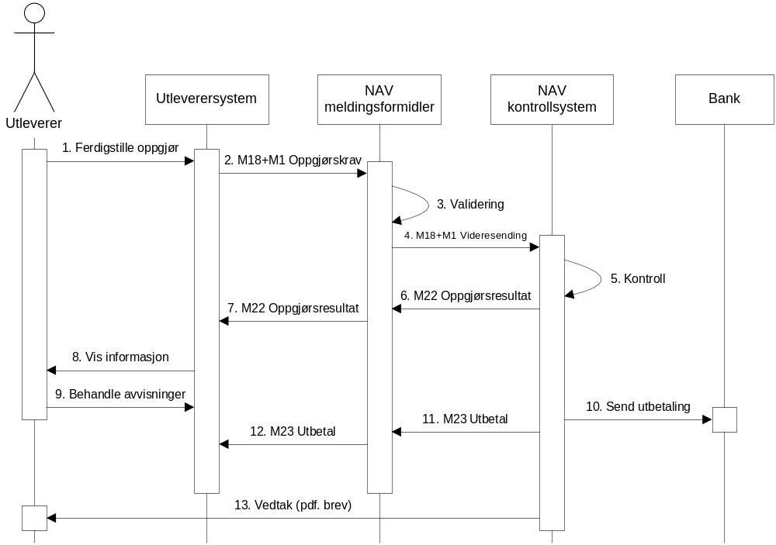

Figur 8 - Utleverer sender oppgjørskrav til NAV

Beskrivelse: utleverer sender oppgjørskrav til NAV
- Utleverer ferdigstiller oppgjøret. Hvis et krav skal krediteres inkluderes dette i oppgjørskravet med negativt fortegn.
- Oppgjørskravet (M18+ M1) sendes fra utleverersystemet til NAVs meldingsformidler, originalreseptene legges ved. Kan sendes så ofte utleverer måtte ønske.
- Meldingsformidleren gjør en validering av meldingen. Dette innebærer å sjekke at sertifikatet er gyldig og at meldingen er lesbar.
- Hvis validering i meldingsformidleren var ok, går meldingen videre til kontrollsystemet.
- Kontrollsystemet utfører regelsjekker i henhold til hva som er refusjonsberettiget.
- Oppgjørsresultat (M22) inneholder hvilke regninger som er akseptert som refunderbare og beskrivelser av hva som ikke blir refundert. Meldingen går fra kontrollsystemet til meldingsformidleren. Oppgjørsresultatet (M22) kan inneholde enkeltregninger som er avvist eller også avkortet hvis beløpet er for høyt i forhold til hva som er refunderbart.
- Meldingsformidleren sender oppgjørsresultatet (M22) til utleverer.
- Oppgjørsresultatet vises i utleverersystemet.
- Utleverer kan rette avviste regninger, slik at disse kommer riktig inn i neste oppgjørskrav.
- Utbetalingsmelding går fra NAVs økonomisystem til banken.
- Utbetaling (M23) går fra NAVs kontrollsystem til meldingsformidleren.
- Utbetaling (M23) sendes fra mottakssystemet til utleverersystemet.
Oppgjørsvedtaket sendes fra kontrollsystemet til utleverer. Dette kan enten være et vanlig brev eller sendes som en pdf-fil på e-post til utleverer som ønsker dette.

Informasjonsmodell
Kapittelet inneholder informasjon om meldingen for M18 Oppgjørskrav, M22 Oppgjørsresultat og M23 Utbetaling. Kapittelet forklarer også hvordan hodemeldingen brukes for denne meldingen.

Hodemelding
Alle meldingene i eResept bruker hodemeldingen for overføring informasjon om meldingen som sendes. Spesifikasjonen av hodemeldingen må leses og forstås av de som skal implementere de meldingene som er spesifisert i dette dokumentet. Dette kapittelet spesifiserer hvilke felter som skal plasseres i hodemeldingen og hvor disse skal plasseres. I tillegg til elementene nevnt under må alle obligatoriske klasser og dataelementer spesifisert i hodemeldingen [2], være med i meldingsinstansene.

M18 Oppgjørskrav
M18 bruker hodemeldingen til overføring av informasjon om:
- Avsender (som i dette tilfelle er den som leverer ut varen til pasient)
- Mottaker (som i dette tilfellet er NAV)
- Utleverer identifikasjon (som i dette tilfelle er utleverers organisasjonsnummer)
- Utleverers konsesjonsnummer (Gjelder bare apotek, for bandasjist oppgis ikke konsesjonsnummer)
- Originalresepter (som vedlegg til meldingen)
- Digitalt signatur med avsenderens virksomhetssertifikat

Avsender- og mottakerinformasjon fylles ut som beskrevet i Standard for hodemelding [2]. Det er spesielle krav til utfylling av avsender-identifikasjon. Minimumskravet for dette er:
Navn (fra DFS) | Element
Utleverer id | MsgHead/MsgInfo/Sender/Organisation/Ident
Konsesjonsnummer | MsgHead/MsgInfo/Sender/Organisation/Ident (Merk ny verdi i kodeverk 9051: AKO Apotekets konsesjonsnummer, informasjonen er obligatorisk for oppgjørskrav fra apotek).
I tillegg må følgende avsender/mottaker felt fylles ut for at hodemeldingen skal være komplett:
- MsgHead/MsgInfo/Receiver/Organisation/OrganisationName
- MsgHead/MsgInfo/Sender/Organisation/OrganisationName

Originalreseptene skal alltid legges ved oppgjørskravet der det foreligger elektronisk resept som grunnlag for utlevering. Originalreseptene sendes som vedlegg i RefDoc/Content. Man legger kun med én instans av hver originalresept, flere enkeltregninger kan peke til samme resept.

Det stilles følgende minimumskrav til bruk av hodemeldingen ved oversending av originalresepten.
Felt fra hodemelding | Forklaring
Document/DocumentConnection | Angir at dokumentet er ett vedlegg til hoveddokumentet (Oppgjørskravet):  <DocumentConnection V=”V” DN=”Vedlegg”/>
RefDoc/MsgType | Angir type/koding for vedlegget som ligger i RefDoc/Content.  Eksempel med XML: <MsgType V=”XML” DN=”XML-instans”/>  Eksempel med base64 <MsgType V=”base64” DN=”base64-vedlegg”/>
RefDoc/Content | Her kommer originalresepten M01 med type i henhold til RefDoc/MsgType.

M22 Oppgjørsresultat
Oppgjørsresultat meldingen bruker hodemeldingen kun til overføring av et minimumssett av avsender og mottaker informasjon.
- MsgHead/MsgInfo/Receiver/Organisation/Ident
- MsgHead/MsgInfo/Receiver/Organisation/OrganisationName
- MsgHead/MsgInfo/Sender/Organisation/Ident
- MsgHead/MsgInfo/Sender/Organisation/OrganisationName

M23 Utbetaling
Utbetalings meldingen bruker hodemeldingen kun til overføring av et minimumssett av avsender og mottaker informasjon.
- MsgHead/MsgInfo/Receiver/Organisation/Ident
- MsgHead/MsgInfo/Receiver/Organisation/OrganisationName
- MsgHead/MsgInfo/Sender/Organisation/Ident
- MsgHead/MsgInfo/Sender/Organisation/OrganisationName

SKO
Med M18 vil det legges med et signaturkontroll-objekt (SKO) som er generert av reseptformidler på grunnlag av M1 Resept.

Formålet med SKO er å dokumentere de kontrollene (og resultatene av disse) som RF har utført, for å kunne formidle dette til andre aktører. Grunnen til å dokumentere resultatet av kontrollene er å for å kunne videreformidle at resepten var gyldig på et gitt tidspunkt, ut fra de da foreliggende grunnlagsdata, siden resultatet av kontrollene kan endres over tid, avhengig av endringer i grunndata. Tidspunktet for kontrollen er i seg selv viktig, da andre parter kan benytte tidspunktet som en verifikasjon av tidsangivelse og gyldighet av resepten.

Se M9.1-4 dokumentasjon for detaljert spesifikasjon av SKO-objektet.

M18 Oppgjørskrav
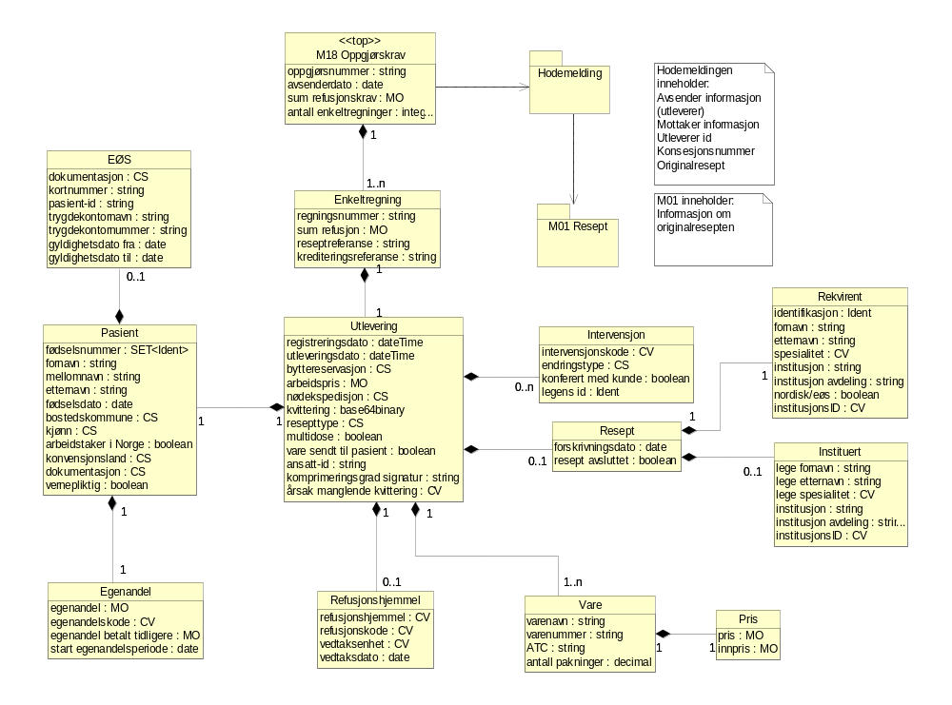
Figur 1 M18 Oppgjørskrav

M18 Oppgjørskrav (Oppgjorskrav)
Oppgjørskrav fra utleverer (apotek eller bandasjist) til NAV.

Alle M1 som hører til oppgjøret skal sendes som vedlegg til samme hodemelding.
Assosierte klasser:
Inneholder 1..* 'Enkeltregning' (Side: 11) 'by value'

Attributter | K | Type | Beskrivelse
oppgjørsnummer (OppgjorsNr) | 1 | string | Unik identifikasjon av oppgjørskravet (unik per utleverer). Benyttes som referanse i oppgjørsresultatet M22 og utbetaling M23.
avsenderdato (AvsenderDato) | 1 | date | Dato for når oppgjørskravet er generert hos utleverer.
sum refusjonskrav (RefKrav) | 1 | MO | Dette er det totale kravet om refusjon som fremsettes for dette oppgjørskravet. Skal være lik summen av kravene (sum refusjon) for alle enkeltregninger.
antall enkeltregninger (AntEnkeltregninger) | 1 | integer | Antall enkeltregninger som inngår i oppgjørskravet.

Enkeltregning (Enkeltregning)
Identifiserer en enkeltregning som er en del av ett oppgjørskrav. Det tillates at krav om refusjon på en vare og kreditering av samme vare sendes i samme M18.
Assosierte klasser:
Er en del av 1 'M18 Oppgjørskrav' (Side: 11) 'by value'
Inneholder 1 'Utlevering' (Side: 13) 'by value'

Attributter | K | Type | Beskrivelse
regningsnummer (RegningsNr) | 1 | string | Identifikasjon av en enkeltregning. Dersom en avvist eller kreditert enkeltregning senere korrigeres, benyttes samme nummer.
sum refusjon (SumRefusjon) | 1 | MO | Totalt fremsatt krav om refusjon for denne enkeltregningen.
reseptreferanse (ReseptId) | 0..1 | string | Referanse til originalresepten. For papirresepter må dette nummeret gjenfinnes på det bilaget som sendes til NAV.
krediteringsreferanse (KrediteringRef) | 0..1 | string | Referanse til den enkeltregningen som krediteres. Dersom feltet inneholder et regningsnummer betyr dette at denne regningen er en kreditering av en tidligere innsendt enkeltregning (tidligere utbetalte krav blir trukket fra).

Refusjonshjemmel (Hjemmel)
Assosierte klasser:
Er en del av 1 'Utlevering' (Side: 13) 'by value'

Attributter | K | Type | Beskrivelse
refusjonshjemmel (RefHjemmel) | 1 | CV | Hjemmelskode som ligger til grunn for utleveringen.  Kommentar:  I en overgangsperiode benyttes også kodeverk etter gammel forskrift, kodeverk 7401 Hjemmel for refusjon med medisinsk begrunnelse  Kodeverk: 7427 Hjemmel for refusjon med medisinsk begrunnelse - ny forskrift  100 §5-14  200 §5-14 §2  300 §5-14 §3  301 §5-14 §3a  302 §5-14 §3b  400 §5-14 §4  500 §5-14 §5  501 §5-14 §5.1  502 §5-14 §5.2  503 §5-14 §5.3  ...Totalt antall koder:30
refusjonskode (RefKode) | 0..1 | CV | Diagnose i klartekst og Diagnosekode i henhold til gjeldende kodeverk.  Bruk:  Brukes sammen §§ 2 og 3a i ny blåreseptforskrift  Eksempler:  <Refusjonskode S="2.16.578.1.12.4.1.1.7010" V="P80" DN="Redd for å gå på jobb" />  Kommentar:  Kodeverk: RefusjonICD, RefusjonICPC. Eget kodeverk fra Legemiddelverket.
vedtaksenhet (VedtaksEnh) | 0..1 | CV | Kode for HELFO-kontor som har fattet vedtak  Kodeverk: 7425 HELFO-kontorer  0101 Halden  0104 Moss  0105 Sarpsborg  0106 Fredrikstad  0111 Hvaler  0118 Aremark  0119 Marker  0121 Rømskog  0122 Trøgstad  0123 Spydeberg  ...Totalt antall koder:510
vedtaksdato (Vedtaksdato) | 0..1 | date | Dato når vedtaket er fattet  Bruk:  Skal alltid oppgies når vedtaksenhet er oppgitt

Utlevering (Utlevering)
Informasjon om utleveringen av varen det sendes oppgjørskrav for.
Assosierte klasser:
Er en del av 1 'Enkeltregning' (Side: 11) 'by value'
Inneholder 1..* 'Vare' (Side: 19) 'by value'
Inneholder 0..1 'Resept' (Side: 20) 'by value'
Inneholder 1 'Pasient' (Side: 17) 'by value'
Inneholder 0..1 'Refusjonshjemmel' (Side: 12) 'by value'
Inneholder 0..* 'Intervensjon' (Side: 20) 'by value'

Attributter | K | Type | Beskrivelse
registreringsdato (Registreringsdato) | 1 | dateTime | Angir dato og klokkeslett for når resepten er registrert/ekspedert i utleverers system.
utleveringsdato (Dato) | 1 | dateTime | Dato og klokkeslett for når varen fysisk er utlevert.
byttereservasjon (BytteRes) | 0..1 | CS | Angir om det foreligger reservasjon mot bytte og hvem som har reservert seg.  Kodeverk: 7417 Byttereservasjon vare  1 Lege  2 Pasient  3 SLV
arbeidspris (Arbeidspris) | 0..1 | MO | Angir i sum arbeidspris som er beregnet for aktuell utlevering.
nødekspedisjon (Nodekspedisjon) | 1 | CS | Bekrefter om utleveringen er basert på en nødekspedering og at vilkårene for dette er oppfylt.  Kodeverk: 1101 Ja, nei  1 Ja  2 Nei
kvittering (Kvittering) | 0..1 | base64binary | Kundens kvittering.  Bruk:  Base64 benyttes.  Godkjent format: SIG.  Komprimeringsgraden skal være 1 hvis attributtet «komprimeringsgrad signatur» ikke benyttes. Hvis kundens kvittering ikke følger med, oppgis ansatt-id og årsak til manglende kvittering.
resepttype (ReseptType) | 1 | CS | Angir hva slags resept utleveringen er basert på.  Kodeverk: 7414 Reseptmedium  0 Ingen resept  1 Elektronisk resept  2 Papir-resept
multidose (Multidose) | 1 | boolean | Angir om utleveringen er en del av multidose. Hvis dette feltet er 1/true, er det ikke krav om kundens kvittering.
vare sendt til pasient (VareSendPasient) | 1 | boolean | Angir om varen er sendt til pasient.  Bruk:  Hvis dette feltet er 1/true, er det ikke krav om kundens kvittering i feltet "kvittering"
ansatt-id(AnsattId | 0..1 | string | Identifikasjon av ansatt hos utleverer.  Bruk:  Skal kun benyttes hvis kvittering (signatur-bilde) ikke benyttes. Kan være påloggings-ID fra utleverersystemet.  Kommentar:  V2.4 2010-10-01 Sak v2-850
komprimeringsgrad signatur (SigCompressionMode) | 0..1 | string | Angir komprimeringsgraden for signaturbildet i feltet kvittering.  Bruk:  Komprimeringsgrad 1 skal benyttes hvis annet ikke er avtalt. Komprimeringsgrad 0 skal aldri benyttes.  Gyldige verdier for komprimeringsgrader (kun siffer skal benyttes):  0 Ingen komprimering  1 Tapsfri komprimering  2-8 Økende komprimering  Eksempel:  < SigCompressionMode>1</SigCompressionMode>  Kommentar:  V2.4 2010-10-01 Sak v2-851
årsak manglende kvittering (ManglendeKvittering) | 0..1 | CV | Begrunnelse for hvorfor kundens signatur ikke kan sendes med.  Bruk:  Skal benyttes hvis kvittering ikke sendes pga teknisk svikt, eller fordi kunden ikke kan signere. Kan også brukes når varen sendes til kunden og for multidoseutleveringer.  Kommentar:  V2.5 EA 1572  Kodeverk: 7501 Årsak til manglende kvittering  1 Teknisk svikt  2 Kunden ikke i stand til å signere  3 Varen sendt  4 Multidoseutlevering

Rekvirent (Rekvirent)
Informasjon om rekvirenten.
Assosierte klasser:
Er en del av 1 'Resept' (Side: 20) 'by value'

Attributter | K | Type | Beskrivelse
identifikasjon (Ident) | 0..1 | Ident | Rekvirentens HPR-nummer  Eksempler:  <Ident>  <Id>9144900</Id>  <TypeId S="2.16.578.1.12.4.1.1.8116" V="HPR" DN="HPR-nummer"/>  </Ident>  Kommentar:  Felleskomponent som inneholder opplysninger om ID og TypeID
fornavn (Fornavn) | 0..1 | string | Identifisere fornavn på utsteder av rekvisisjon.  Bruk:  Må fylles ut når legens HPR-nummer ikke er oppgitt (lege autorisert i et annet nordisk land mm).
etternavn (Etternavn) | 0..1 | string | Identifisere etternavn på utsteder av rekvisisjon.  Bruk:  Må fylles ut når legens HPR-nummer ikke er oppgitt (lege autorisert i et annet nordisk land mm).
spesialitet (Spesialitet) | 0..1 | CV | Spesialitet til rekvirerende lege  Kodeverk: 7426 Helsepersonellregisterets (HPR) klassifikasjon av spesialiteter  1 Allmennmedisin  151 Nukleærmedisin  16 Hud og veneriske sykdommer  17 Idrettsmedisin  18 Immunologi og transfusjonsmed.  190 Indremedisin  191 Blodsykdommer  192 Endokrinologi  193 Fordøyelsessykdommer  194 Geriatri  ...Totalt antall koder:72
institusjon (Inst) | 0..1 | string | Navn på sykehus rekvirenten har sendt inn resepten fra.
institusjon avdeling (Dept) | 0..1 | string | Avdeling på sykehus hvor rekvirenten har sendt inn resepten fra
nordisk/eøs (RekvirentNordisk) | 0..1 | boolean | Identifisere at den som har utstedt rekvisisjonen er lege autorisert i et annet nordisk land eller EØS.
institusjonsID (InstitusjonsID) | 0..1 | CV | Identifikator til valgt institusjon. Fylles ut hvis institusjon er fylt ut.  Kodeverk: 3512 Nasjonalt register over enheter i spesialisthelsetjenesten (RESH)

Instituert (Instituert)
Fylles ut dersom det er et refusjonsvilkår at behandlingen er instituert et annet sted enn hos rekvirent.
Assosierte klasser:
Er en del av 'Resept' (Side: 20) 'by value'

Attributter | K | Type | Beskrivelse
lege fornavn (Fornavn) | 0..1 | string | Fornavn instituerende lege.
lege etternavn (Etternavn) | 0..1 | string | Etternavn instituerende lege
lege spesialitet (Spesialitet) | 0..1 | CV | Spesialitet til instituerende lege  Kodeverk: 7426 Helsepersonellregisterets (HPR) klassifikasjon av spesialiteter  1 Allmennmedisin  151 Nukleærmedisin  16 Hud og veneriske sykdommer  17 Idrettsmedisin  18 Immunologi og transfusjonsmed.  190 Indremedisin  191 Blodsykdommer  192 Endokrinologi  193 Fordøyelsessykdommer  194 Geriatri  ...Totalt antall koder:72
institusjon (Inst) | 0..1 | string | Navn på sykehus som har instituert behandlingen
institusjon avdeling (Dept) | 0..1 | string | Navn på sykehusavdeling som har instituert behandlingen
institusjonsID (InstitusjonsID) | 0..1 | CV | Identifikator til valgt institusjon. Fylles ut hvis institusjon er fylt ut.  Kodeverk: 3512 Nasjonalt register over enheter i spesialisthelsetjenesten (RESH)

Pasient (Pasient)
Informasjon om pasienten.
Assosierte klasser:
Er en del av 1 'Utlevering' (Side: 13) 'by value'
Inneholder 1 'Egenandel' (Side: 20) 'by value'
Inneholder 0..1 'EØS' (Side: 21) 'by value'

Attributter | K | Type | Beskrivelse
fødselsnummer (Ident) | 0..1 | Ident | Pasientens fødselsnummer eller D-nummer.  Eksempler:  <Ident>  <Id>15076500565</Id>  <TypeId V="FNR" DN="Fødselsnummer" S="2.16.578.1.12.4.1.1.8237"/>  </Ident>  Kommentar:  Felleskomponent som inneholder opplysninger om ID og TypeID.  Kodeverk: 8327 Offisiell personidentifikasjon  DNR D-nummer  FHN Felles hjelpenummer (FH-nummer)  FNR Fødselsnummer  HNR H-nummer
fornavn (Fornavn) | 0..1 | string | Pasientens fornavn dersom pasienten ikke har fødselsnummer eller D-nummer.
mellomnavn (Mellomnavn) | 0..1 | string | Pasientens mellomnavn dersom pasienten ikke har fødselsnummer eller D-nummer.
etternavn (Etternavn) | 0..1 | string | Pasientens etternavn dersom pasienten ikke har fødselsnummer eller D-nummer.
fødselsdato (Fodselsdato) | 0..1 | date | Pasientens fødselsdato dersom pasienten ikke har fødselsnummer eller D-nummer
bostedskommune (Kommune) | 0..1 | CS | Pasientens bostedskommune dersom bosatt i Norge  Bruk:  Elementet er obligatorisk hvis fødselsnummer eller D-nummer ikke er oppgitt.  Kodeverk: 3402 Kommunenummer  0101 Halden  0104 Moss  0105 Sarpsborg  0106 Fredrikstad  0111 Hvaler  0118 Aremark  0119 Marker  0121 Rømskog  0122 Trøgstad  0123 Spydeberg  ...Totalt antall koder:431
kjønn (Kjonn) | 0..1 | CS | Pasientens kjønn må angis med mann eller kvinne dersom pasienten ikke har fødselsnummer eller D-nummer.  Kodeverk: 3101 Kjønn  1 Mann  2 Kvinne  9 Ikke spesifisert
arbeidstaker i Norge (ArbeidstakerNorge) | 0..1 | boolean | Identifiserer om vedkommende som ikke er bosatt i Norge, er arbeidstaker i Norge.  Bruk:  Utlendinger har rett til refusjon hvis de arbeider i Norge.  Elementet er obligatorisk hvis pasientens fødselsnummer/D-nummer ikke er oppgitt, og heller ikke bostedskommune eller konvensjonsland.
konvensjonsland (Konvensjonsland) | 0..1 | CS | Identifiserer det konvensjonsland som er grunnlaget (hjemmelen) for pasientens rett til stønad fra folketrygden.  Bruk:  Elementet er obligatorisk hvis pasientens fødselsnummer/D-nummer ikke er oppgitt, og heller ikke bostedskommune eller arbeidstaker i Norge.  Kodeverk: 9043 Landkoder  AD Andorra  AE De forente arabiske emiratene  AF Afghanistan  AG Antigua og Barbuda  AI Anguilla  AL Albania  AM Armenia  AN De nederlandske Antillene  AO Angola  AQ Antarktis  ...Totalt antall koder:247
dokumentasjon (Dokumentasjon) | 0..1 | CS | Identifiserer nødvendig dokumentasjon for konvensjonsland og utenlandsk arbeidstaker i Norge.  Bruk:  Elementet er obligatorisk hvis pasientens fødselsnummer/D-nummer ikke er oppgitt, og heller ikke bostedskommune.  Kodeverk: 7416 Dokumentasjon av konvensjonsland og arbeidstaker  A Pasient har forevist gyldig dokumentasjon for arbeidstillatelse i Norge  E112 EØS-blankett E112  E123 EØS-blankett E123  PASS Pass  EHIC Helsetrygdkort (European Health Insurance Card)/EØS-kort  HAST Hasteblankett (hasteblankett benyttes som erstatning for EØS-kort)
vernepliktig (Vernepliktig) | 1 | boolean | Feltet skal alltid fylles ut. Settes til true hvis personen er vernepliktig.

Vare (Vare)
Informasjon om utlevert vare.
Assosierte klasser:
Er en del av 1 'Utlevering' (Side: 13) 'by value'
Inneholder 1 'Pris' (Side: 21) 'by value'

Attributter | K | Type | Beskrivelse
varenavn (Navn) | 1 | string | Varenavn eller varebetegnelse på utlevert vare.
varenummer (Nr) | 1 | string | Varenummer for utlevert vare
ATC (Atc) | 0..1 | string | ATC-koden til utlevert vare.
antall pakninger (Antall) | 1 | decimal | Antall pakninger som er utlevert  Bruk:  Hvis det ikke er et heltall, oppgis antall med 6 siffer etter komma.

Egenandel (Egenandel)
Assosierte klasser:
Er en del av 1 'Pasient' (Side: 17) 'by value'

Attributter | K | Type | Beskrivelse
egenandel (Egenandel) | 1 | MO | Egenandel betalt for denne enkeltregningen/utleveringen
egenandelskode (EgenandelKode) | 0..1 | CV | Kode for fri egenandel.  Kodeverk: 7415 Egenandelskode  B Barn under 12 år  F Frikort  K Krigsskade  M Minstepensjonist  S Supplerende stønad  V Vernepliktig  Y Yrkesskade
egenandel betalt tidligere (BetTidl) | 0..1 | MO | Tidligere innbetalt egenandel i samme egenandelsperiode.
start egenandelsperiode (StartPeriode) | 0..1 | date | Dato for når egenandelsperioden som denne enkeltregningen refererer til startet.

Resept (Resept)
Beskriver resepten som ligger til grunn for utleveringen.
Assosierte klasser:
Er en del av 'Utlevering' (Side: 13) 'by value'
Inneholder 1 'Rekvirent' (Side: 15) 'by value'
Inneholder 0..1 'Instituert' (Side: 16) 'by value'

Attributter | K | Type | Beskrivelse
forskrivningsdato (Forskrivningsdato) | 1 | date | Dato for forskrivning
resept avsluttet (Avsluttet) | 0..1 | boolean | Angir at resepten er ferdig ekspedert slik at det ikke skal foretas flere ekspederinger eller utleveringer på den resepten som det er referert til ved reseptid.

Intervensjon (Intervensjon)
Dersom det er avvik mellom resepten og det som er utlevert skal årsaken til dette fremgå av intervensjonskoden.
Assosierte klasser:
Er en del av 'Utlevering' (Side: 13) 'by value'

Attributter | K | Type | Beskrivelse
intervensjonskode (Kode) | 1 | CV | Dokumenterer intervensjonen (endring av resept) - det er utlevert noe annet enn det som er forskrevet.  Kodeverk: 7412 Grunnlag for intervensjon ved endringer i legemiddelbruk  100 For lav dose  101 For høy dose  102 Bivirkning  103 Interaksjon  104 Doseringstidpunkt/intervall  200 Feil virkestoff  201 Feil styrke  202 Feil mengde  203 Salgsstopp  204 Avregistrert  ...Totalt antall koder:25
endringstype (EndringsType) | 1 | CS | Hva slags endring har vært gjort - vare, dosering, refusjonshjemmel.  Kodeverk: 7413 Type intervensjon av legemiddel  V Valgt annen vare  D Endret dosering  R Endret refusjonshjemmel  P Endret personopplysninger
konferert med kunde (KonfKunde) | 0..1 | boolean | Oppgis hvis utleverer bare har konferert med kunde.
legens id (Ident) | 0..1 | Ident | Angir HPR-nummer til den legen som er konsultert  Eksempler:  <Ident>  <Id>9144900</Id>  <TypeId S="2.16.578.1.12.4.1.1.8116" V="HPR" DN="HPR-nummer"/>  </Ident>  Kommentar:  Felleskomponent som inneholder opplysninger om ID og TypeID

Pris (Pris)
Identifiserer pris inkl. moms (AUP).
Assosierte klasser:
Er en del av 1 'Vare' (Side: 19) 'by value'

Attributter | K | Type | Beskrivelse
pris (Pris) | 1 | MO | Identifiserer pris per enhet inkl. moms.
innpris (Innpris) | 0..1 | MO | Angitt pris er innpris per pakning etter at rabatter er trukket fra.

EØS (EEA)
Informasjon om EØS-rettigheter.
Denne informasjonen må være med for EØS-borgere, dvs. når konvensjonsland er fylt ut med landkode for et EØS-land.
Assosierte klasser:
Er en del av 'Pasient' (Side: 17) 'by value'

Attributter | K | Type | Beskrivelse
dokumentasjon (EEADok) | 1 | CS | Angir nødvendig dokumentasjon fra EØS/konvensjonsland. Informasjonen benyttes for å gjøre gjeldende krav mot andre land for å få refundert helseutgifter pasienten har hatt i Norge.  Bruk:  Koden "A" i kodeverk 7416 benyttes ikke.  Kodeverk: 7416 Dokumentasjon av konvensjonsland og arbeidstaker  A Pasient har forevist gyldig dokumentasjon for arbeidstillatelse i Norge  E112 EØS-blankett E112  E123 EØS-blankett E123  PASS Pass  EHIC Helsetrygdkort (European Health Insurance Card)/EØS-kort  HAST Hasteblankett (hasteblankett benyttes som erstatning for EØS-kort)
kortnummer (EEACardId) | 0..1 | string | EHIC kortnummer (EØS-kortnr). Må oppgis hvis EEADok er angitt som EHIC Helsetrygdkort.
pasient-id (EEAId) | 0..1 | string | Identifikasjonsnummeret oppgitt på EØS-kortet. Må oppgis hvis EEADok er angitt som EHIC Helsetrygdkort.
trygdekontornavn (EEATrygdekontorNavn) | 0..1 | string | Trygdekontornavnet oppgitt på EØS-kortet. Må oppgis hvis EEADok er angitt som EHIC Helsetrygdkort.  Kommentar:  Merk at det er et avvik i kortnavn/elementnavn i henholdsvis dokumentasjon og XSD.
trygdekontornummer (EEATrygdekontorNr) | 0..1 | string | Trygdekontornummert oppgitt på EØS-kortet. Må oppgis hvis EEADok er angitt som EHIC Helsetrygdkort.  Kommentar:  Merk at det er et avvik i kortnavn/elementnavn i henholdsvis dokumentasjon og XSD.
gyldighetsdato fra (EEAGyldighetFra) | 0..1 | date | Fra og med gyldighetsdato oppgitt på hasteblankett, E112 eller E123. Dato må oppgis hvis EEADok er angitt som HAST, E112 eller E123.  Kommentar:  Merk at det er et avvik i kortnavn/elementnavn i henholdsvis dokumentasjon og XSD.
gyldighetsdato til (EEAGyldighet) | 0..1 | date | Gyldighetsdatoen oppgitt på EØS-kortet. Må oppgis hvis EEADok er angitt som EHIC Helsetrygdkort.  Kommentar:  Merk at det er et avvik i kortnavn/elementnavn i henholdsvis dokumentasjon og XSD.

M22 Oppgjørsresultat
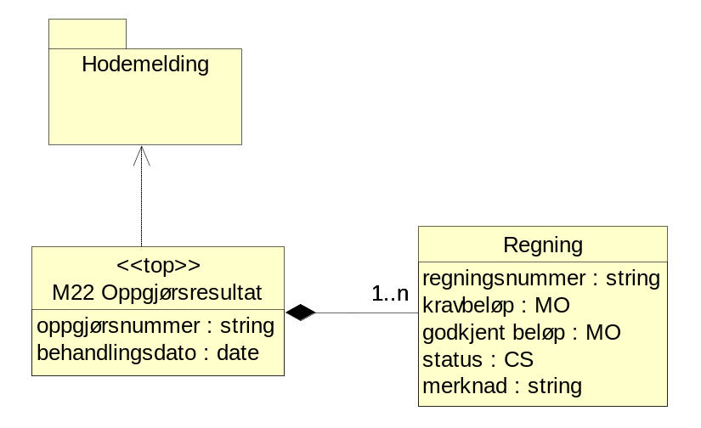
Figur 2 M22 Oppgjørsresultat

M22 Oppgjørsresultat (Oppgjorsresultat)
Svaret på behandlingen er en ny melding som heter oppgjørsresultat (M22). Denne inneholder en referanse til oppgjørskravet med behandlingsresultatet av hver enkeltregning. Det vil av M22 fremgå om en enkeltregning er godkjent, avvist med årsak eller avkortet med årsak.
Assosierte klasser:
Inneholder 1..* 'Regning' (Side: 23) 'by value'

Attributter | K | Type | Beskrivelse
oppgjørsnummer (OppgjorsNr) | 1 | string | Referanse til oppgjørskravet som er behandlet
behandlingsdato (BehandlingDato) | 1 | date | Dato for behandling hos NAV.

Regning (Regning)
Informasjon om de regningene som er med i dette oppgjørsresultatet.
Assosierte klasser:
Er en del av 'M22 Oppgjørsresultat' (Side: 23) 'by value'

Attributter | K | Type | Beskrivelse
regningsnummer (RegningsNr) | 1 | string | Referanse til enkeltregningen som er behandlet
kravbeløp (Krav) | 1 | MO | Opprinnelig krav for denne enkeltregningen
godkjent beløp (Godkjent) | 1 | MO | Sum godkjent for utbetaling på denne enkeltregningen
status (Status) | 1 | CS | Angir resultatet av behandlingen av enkeltregningen.  Kodeverk: 7410 Status oppgjør fra NAV til utleverer  1 Avvist  2 Godkjent  3 Avkortet
merknad (Merknad) | 0..n | string | Årsak til eventuell avvisning eller avkorting

M23 Utbetaling
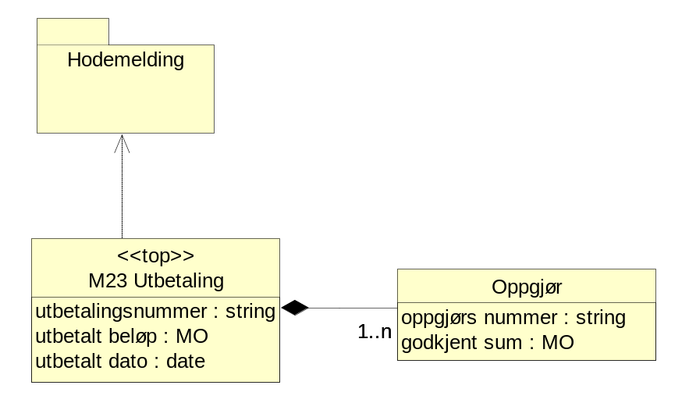
Figur 3 M23 Utbetaling

M23 Utbetaling (Utbetaling)
M23 sendes Utleverer. Den vil inneholde en referanse til samtlige oppgjørskrav som inngår i utbetalingen med informasjon om utbetalt beløp per oppgjørskrav og samlet utbetalt beløp. Utleverer benytter dette som avstemming mot meldingen fra bank.
Assosierte klasser:
Inneholder 1..* 'Oppgjør' (Side: 24) 'by value'

Attributter | K | Type | Beskrivelse
utbetalingsnummer (Utbetalingsnr) | 1 | string | Unik identifikasjon av den enkelte utbetaling
utbetalt beløp (Utbetalt) | 1 | MO | Beløp til utbetaling
utbetalt dato (UtbetaltDato) | 1 | date | Dato og tid når utbetalingsoppdraget er sendt til NAV sin utbetalingsreskontro

Oppgjør (Oppgjor)
Informasjon om de oppgjørskrav som er omfattet av denne utbetalingen.
Assosierte klasser:
Er en del av 'M23 Utbetaling' (Side: 24) 'by value'

Attributter | K | Type | Beskrivelse
oppgjørs nummer (OppgjorsNr) | 1 | string | Referanse til oppgjørskrav M18
godkjent sum (Godkjent) | 1 | MO | Utbetalt beløp for oppgitt M18

Meldingsbeskrivelse for XML
Kapittelet inneholder beskrivelse av Namespace, XML-schema og eventuelle eksempelmeldinger

Namespace og prefiks
http://www.kith.no/xmlstds/eresept/m18/2013-04-16 m18
http://www.kith.no/xmlstds/eresept/m22/2006-10-06 m22
http://www.kith.no/xmlstds/eresept/m23/2006-10-06 m23

Koding
All XML skal kodes med tegnsettet UTF-8.

XML Schema Definition (XSD)
Dette dokumentet gjengir ikke tilhørende XSDer.

Referanser

eResept: Detaljert funksjonell spesifikasjon, versjon 2.05, 16. april 2013
Standard for hodemelding, versjon 1.2, KITH rapport 01/06, ISBN 82-7846-277-1
Datatyper til bruk ved meldingsutveksling, KITH rapport 17/01, ISBN 82-7846-122-8
The World Wide Web Consortium: www.w3.org
XML Schema Part 1: Structures Second Edition
http://www.w3.org/TR/xmlschema-1/
XML Schema Part 2: Datatypes Second Edition
http://www.w3.org/TR/xmlschema-2/
Volven, metadatagrunnlag for helsetjenesten: www.volven.no

eResept vil tas i bruk etter at blåreseptforskriften av 2007-06-28 er trådt i kraft. All rekvirering i eResept vil skje i henhold til denne. Det vil være resepter rekvirert etter blåreseptforskriften av 1997-04-18 som er gyldige etter at eResept er tatt i bruk og som oppgjøret må kunne behandle.

